附件4：
2016年“川仪杯”全国首届
仪器仪表制造工职业技能竞赛技术文件（二）

一、竞赛项目及内容
（一）竞赛项目
智能压力变送器装调工。
（二）竞赛标准
竞赛标准以“仪器仪表制造工（工业自动化仪表装调工）国家职业标准（试行版）”为依据，按理论和技能要求为标准，依据工种（专业）在国家职业技能鉴定指导中心国家题库抽取试题或组织专家统一命题，适当增加新知识、新技术、新设备、新技能等相关内容。
（三）竞赛方式与时间
竞赛内容包括理论知识和操作技能两个部分。
理论知识竞赛采取纸笔答方式进行，由选手独立完成，竞赛时间为90分钟。
操作技能竞赛以现场操作的方式进行，由选手独立完成竞赛任务，竞赛时间均为180分钟。
（四）竞赛知识要求、范围、比重及类型
1．基础知识要求
（1）电工学理论知识。
（2）电子技术（模拟、数字）基础理论知识。
（3）声、光、机学基础知识。
（4）仪器仪表制造工艺学。
（5）手动、气动、电动工具、夹具的设计制造基础知识。
（6）自动调节、成分分析及测量技术的基础知识。
（7）识图、绘图基本知识。
（8）焊接技术基础知识。
（9）计算机及通讯网络基础知识。
2.专业理论知识
（1）仪器仪表的分类、工作原理及调试方法。
（2）常用生产设备的名称、型号、规格、用途、使用范围及维护保养知识。
（3）仪器仪表结构及零部件基础知识。
（4）误差理论及数据处理方法的基础知识。
（5）其他必备知识（常用法定计量单位及换算方法；产品质量、职业健康、环境保护和安全生产标准体系等）
（6）法律、法规常识（劳动法中有关劳动合同和集体合同、工作时间和休息、休假、工资、劳动安全卫生、职业培训、社会保险和福利、劳动争议、法律责任等内容）。
（7）安全生产知识（电力法中有关安全用电；计量法、消防法、环境保护法等内容）
3.理论知识竞赛
（1）试题范围及比重
表1 理论考核知识点及权重
命题范围 | 知识点 | 选择题 | 是非题 | 分项  权重 | 权重（%）
基础知识 | 电工电子技术基础 | 4 | 2 | 6 | 40
 | 声、光、机学基础知识 | 2 | 2 | 4
 | 仪器仪表制造工艺学 | 3 | 2 | 5
 | 手动、气动、电动工具、夹具的设计制造 | 3 | 2 | 5
 | 测量控制技术 | 3 | 2 | 5
 | 识图、绘图 | 4 | 2 | 6
 | 焊接技术 | 2 | 2 | 4
 | 计算机及通讯网络基础 | 3 | 2 | 5
仪表知识 | 压力变送器工作原理 | 5 | 3 | 8 | 50
 | 压力变送器的选型 | 5 | 3 | 8
 | 压力变送器的安装 | 3 | 2 | 5
 | 压力变送器的调试 | 5 | 3 | 8
 | 压力变送器的故障排查 | 4 | 3 | 7
 | 压力变送器使用与维护方法 | 4 | 3 | 7
 | 误差理论及数据处理 | 2 | 2 | 4
 | 压力变送器新技术 | 2 | 1 | 3
其它  知识 | 化工工艺基本知识 | 1 | 0 | 1 | 10
 | 职业道德 | 1 | 0 | 2
 | 法律、法规常识 | 1 | 1 | 2
 | 安全防护 | 1 | 1 | 2
 | 质量、职业健康、环境体系 | 1 | 1 | 2
 | 培训 | 1 | 0 | 1
总计 |  | 60 | 40 | 100 | 100
（2）试题类型
试题包括选择题与判断题两种题型，单项选择题占60%，判断题占40%，采用笔试答卷。
4.操作技能竞赛
（1）操作竞赛要求
选手按竞赛组委会提供的有关资料及操作技能要求，根据竞赛任务书，在赛场提供的竞赛设备上完成压力变送器的装配、调试与检测。
（2）试题范围及比重
表2 操作考核知识点及权重
序号 | 考核项目 | 考核内容及要求 |  | 配分
1 | 膜盒组装 | 选取隔离膜片、过程接头2处焊接工序作为考点 。评定焊接设备参数设置、焊接工装夹具安装及调整、焊接外观、焊接气密性。 | 焊接设备参数设置 | 8
 |  |  | 焊接工装夹具安装及调整 | 5
 |  |  | 焊接外观检测 | 5
 |  |  | 焊接气密性检测 | 10
2 | 整机组装、测试 | 容室装配、电子部件组装、壳体组装。耐压泄漏测试、绝缘耐压测试、整机测试、用按键功能测试、显示检测、铭牌刻印、出厂核对等工序。 | 容室装配 | 6
 |  |  | 耐压泄漏测试 | 2
 |  |  | 电子部件组装 | 6
 |  |  | 壳体组装 | 2
 |  |  | 按键功能测试、显示检查 | 2
 |  |  | 整机测试 | 10
 |  |  | 铭牌刻印 | 5
 |  |  | 总装 | 5
3 | 变送器组态 | 用按键、手操器进行变送器组态，能对变送器故障进行判断及处理。 | 按键组态 | 5
 |  |  | 手操组态 | 5
 |  |  | 故障判断、处理 | 10
4 | 数据处理 | 数据处理及校验单填写正确、整洁 | 1.数据处理及校验单填写正确、整洁 | 2
 |  |  | 2.判定测试结果是否满足标准要求 | 2
5 | 设备复位整理 | 调校完毕后， 应将所使用的仪器设备、 工具等拆卸复位，摆放整齐。 |  | 5
6 | 文明比赛 | - 尊重裁判及考务人员，遵守考场纪律。  - 安全规范操作。  3.在指定工位区域进行文明比赛。 |  | 5
合 计 |  |  |  | 100
二、成绩评定

（一）参赛选手的成绩评定由裁判组负责，评分标准坚持“公平、公正、公开”的原则，采用过程评价与结果评价相结合、能力评价与职业素养评价相结合的评价方式。
（二）理论知识竞赛由评分裁判员根据评分标准统一阅卷、评分与计分，满分100分。
（三）操作技能竞赛成绩由裁判组按照实操评分标准，由裁判小组根据选手完成工作情况，参照评分表，对选手工作任务完成情况进行评审，给出每位被评选手的具体成绩，然后汇总各裁判组的评分结果，最终确定选手的实际操作竞赛成绩，评分表满分100分。
（四）违规扣分
选手有下列情形，将予以扣分或取消竞赛资格。
1.因操作不当导致事故，视情节扣10～20分，情节严重者取消竞赛资格。
2.损坏竞赛主要部件、设备，导致操作无法进行者，后续步骤按零分计，情节严重者取消竞赛资格。
3.扰乱现场秩序，不服从裁判，视情节扣5～10分，情节严重者取消竞赛资格。
（五）成绩计算与名次评定
参赛选手最终名次依据理论知识和操作技能两部分成绩按比例累加排定，其中理论知识得分占总成绩的20%，操作技能得分占总成绩的80%。当出现成绩相同时，先比较操作技能成绩，以成绩高者名次在前；若操作成绩相同，以操作完成时间短者成绩在前；若仍不能分出先后，取相同名次。
三、竞赛场地与设施
（一）理论知识竞赛
理论知识竞赛在标准教室进行。
（二）操作技能竞赛
1.竞赛工位：每个工位区域有明确标示并标明工位号。
2.竞赛设备及工具
表3 整机组装与测试项目竞赛设备清单
序 号 | 名 称 | 规 格 | 数 量 | 单 位 | 备 注
1 | 数字耐电压绝缘电阻测试仪 | ZHZ4C型 | 1 | 台
2 | 手操器 | HART475 | 1 | 台
3 | 稳压电源 | HH1711 | 1 | 台
4 | 数字万用表 | Agilent 34401A | 1 | 台
5 | 压力控制器 | Ruska 7250i 200Ka | 1 | 台
6 | 电脑 |  | 1 | 台
7 | 显示器 |  | 1 | 台
8 | 打印机 |  | 1 | 台
9 | 铭牌刻印机 | DP-50 | 1 | 台
表4 整机组装与测试项目竞赛工具清单
序 号 | 名 称 | 规 格 | 数 量 | 单 位 | 备 注
1 | 气动螺丝刀 |  | 1 | 把
2 | 力矩扳手 | 60、40、10N.m | 1 | 把
3 | 电动螺丝刀 | BSD-101 | 1 | 把
4 | 恒温烙铁 | FX-888D | 1 | 把
5 | 普通十字头螺丝刀 | 大号、小号 | 1 | 把

表5 整机组装与测试项目竞赛工装清单
序 号 | 名 称 | 规 格 | 数 量 | 单 位 | 备 注
1 | 容室手动夹紧工装 | P5工装 | 1 | 套
2 | 容室手动探漏测试工装 |  | 1 | 套
3 | 铭牌成型工装 |  | 1 | 套
4 | 差压测试接头 |  | 1 | 个
5 | 气动螺丝刀上M10内螺栓转接头 |  | 1 | 个
6 | 电动螺丝刀上六角螺柱转接头 |  | 1 | 个
7 | 电动螺丝刀上传感器锁紧螺钉转接头 |  | 1 | 个
8 | 电动螺丝刀上视窗盖锁紧螺钉转接头 |  | 1 | 个
9 | 视窗盖拧紧工装 |  | 1 | 个
10 | 小推车 |  | 1 | 个

表6 膜盒组装项目竞赛设备清单
序 号 | 名 称 | 规 格 | 数 量 | 单 位 | 备 注
1 | 自动氩弧焊焊机 | PA10/100 | 1 | 台
2 | 氦质谱检漏仪 | VSPRO022 | 1 | 台
3 | 氦质谱检漏仪 | XL300 | 1 | 台

表7 膜盒组装项目竞赛工具清单
序 号 | 名 称 | 规 格 | 数 量 | 单 位 | 备 注
1 | 氩弧焊转接盘 | ZZB-A-052 | 1 | 个
2 | 氩弧焊焊接工装 | ZZB-A-054 | 1 | 个
3 | 普通表体卡环 | ZZB-58 | 1 | 个
4 | 散热棒 | ZZB-A-008 | 1 | 根
5 | 压力过程接头焊接工装 | ZZ-265 | 1 | 个
6 | 过度顶杆 | ZZ-276 | 1 | 根
7 | 磁力表架 |  | 1 | 个
8 | 小平台 |  | 1 | 个
9 | 百分表 | 0-10mm | 1 | 个
10 | 吹气枪 |  | 1 | 把

四、竞赛细则
（一）竞赛规则
1.理论知识
（1）理论知识竞赛以闭卷笔答方式进行，考试开始30分钟后可以交卷，迟到30分钟后不能进入考场。
（2）答题用的稿纸由现场工作人员统一发放，选手不得自带任何资料和通讯设备进入赛场。
（3）参赛选手在竞赛试卷和答题卷上规定位置填写姓名、参赛证号，其它位置不得有任何暗示选手身份的记号或符号，否则取消成绩。
2.操作技能
（1）操作技能竞赛以现场实际操作的方式进行。选手按赛场提供的任务书，在赛场提供的竞赛设备上完成压力变送器的装配与调试。
（2）选手的出场顺序和竞赛工位赛前抽签决定，同一场次使用相同的竞赛任务书。
（3）选手按组委会规定的时间提前进入竞赛工位，确认赛场条件、设备和器材情况。
（4）竞赛开始前5分钟发放竞赛任务书，裁判长宣布竞赛开始后正式开始竞赛，同时进行竞赛计时。
（5）竞赛过程中，选手若需休息、饮水或去洗手间，一律计算在操作时间内，不再另外补时。
（6）参赛选手在竞赛过程中对于非选手人为损坏的部件可提出更换要求。更换的部件经裁判组检测后，由裁判长同意按实际情况给予补时。
（7）竞赛过程中选手损坏竞赛主要部件、设备，导致操作无法进行，后续步骤按零分计，情节严重者取消竞赛资格。
（8）竞赛过程中，经裁判组检测后判定确实是因为设备故障原因导致选手中断或终止竞赛的，由裁判组视具体情况做出处理决定，酌情延长选手的竞赛时间。
（9）如果选手提前结束竞赛，应举手向裁判员示意。竞赛终止时间由裁判员记录在案，选手提前结束竞赛后不得再进行任何操作。
（10）竞赛结束前15分钟，裁判长宣布竞赛即将结束，各参赛选手应准备停止操作，并进行现场的相关清理工作。
（11）裁判长宣布竞赛结束后，参赛选手应立即停止任何操作，并携带好自带物品在竞赛工位旁边等候，待裁判检查许可后方可离开赛场。未经裁判检查许可擅自离开赛场者，视情节扣3-5分。对未能按时离开工位者，裁判员将强制其离开并将情况记录在案，视情节扣3-5分。
（12）参赛选手应爱护并妥善保管赛场提供的设备、设施和器材，损坏的物品必须有实物存在，丢失的物品要照价赔偿。
（13）选手在竞赛过程中必须主动配合裁判的工作，完全服从裁判安排，如果对竞赛的裁决有异议，应通过领队以书面形式向组委会提出申诉，由竞赛仲裁委员会裁决。其他任何人或以口头形式申诉无效。
（二）赛场规则
1.各类赛务人员必须佩戴由大赛组委会签发的统一相关证件，着装整齐。
2.除现场裁判人员、安全巡视人员和赛场配备的工作人员以外，其他人员未经允许不得进入赛场选手工作区域。
3.新闻媒体等进入赛场必须经过组委会允许，并且听从现场工作人员的安排和管理，不得干扰参赛选手的操作，不得影响竞赛的正常进行。
4.操作技能竞赛赛场对社会开放。观众可在参观时段到竞赛现场参观和体验，参观期间应听从现场工作人员的安排和管理，不得与选手交谈或从事影响竞赛正常进行的活动。
5.每场竞赛的参观时间为：竞赛开始30分钟后至竞赛结束前15分钟。
（三）安全操作规范
1.为保证竞赛的顺利进行，所有参赛选手须服从组委会的统一安排。
2.选手应根据要求，熟悉本次大赛设备的基本结构性能和设备操作规程，禁止违规使用。
3.选手应穿着统一工作服进场竞赛，女选手在竞赛过程中需束发戴帽。
4.竞赛前，选手必须清理好竞赛设备与工作现场。竞赛过程中不允许在地面上摆放工量具、材料及其他杂物，选手无需自备工具。
5.竞赛过程中，选手必须严格遵循安全操作规程，严禁违规作业。
6.竞赛完毕后，应整理设备及工具，清扫工位，切断电源。
7.在工作中发生故障或产生不正常现象时应立即切断电源，保护现场，同时立即报告裁判，等待裁判员和工作人员处理。
五、赛场配备的竞赛设备实物图片
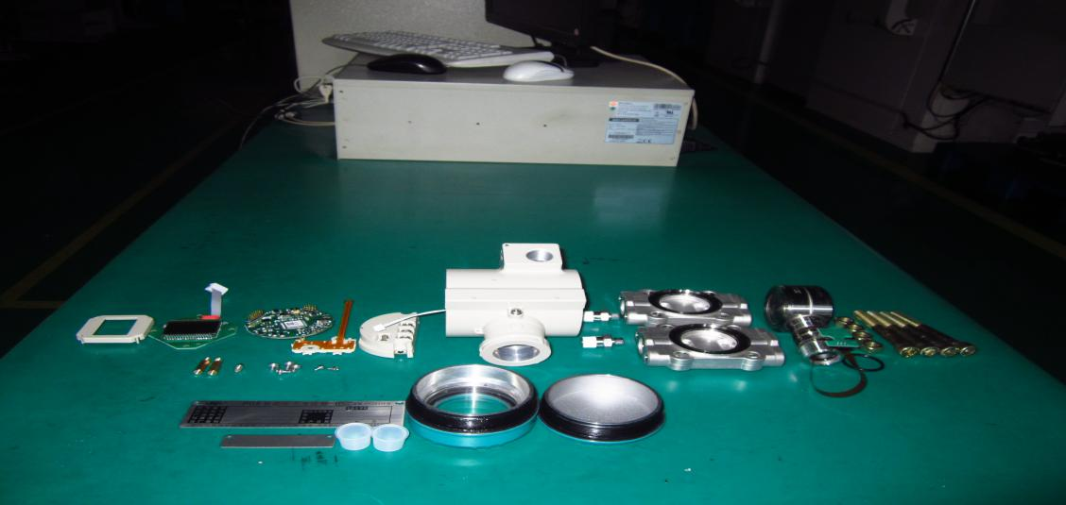

图1 443差压变送器零部件

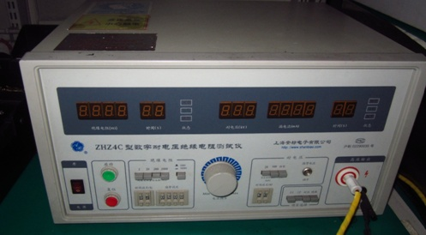
图2 数字耐电压绝缘电阻测试仪
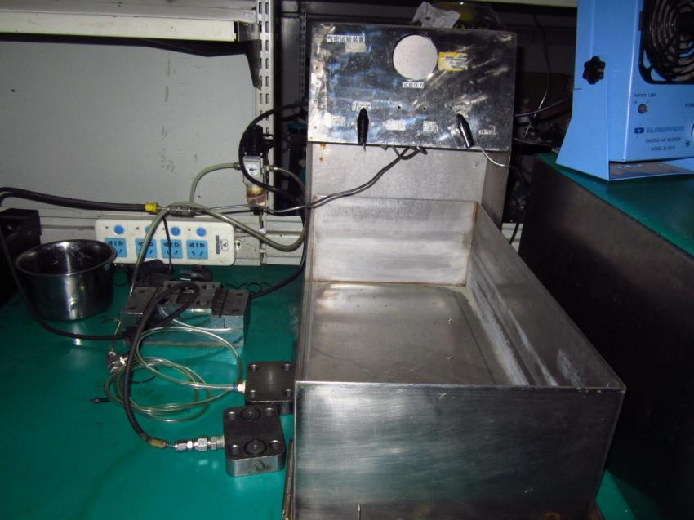

图3 容室探漏装置

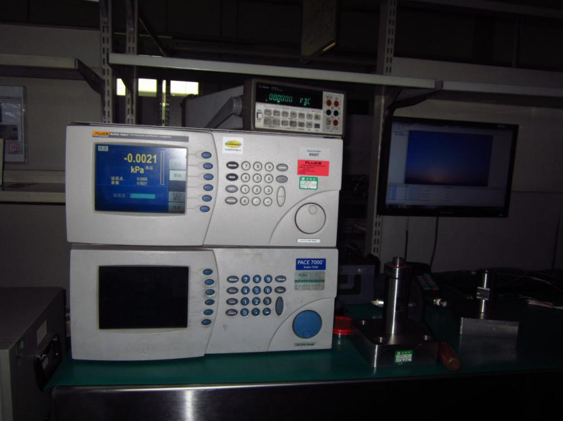

图4 压力控制器、万用表、电脑

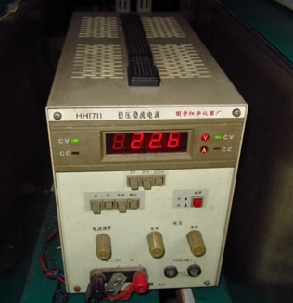
图5 稳压电源

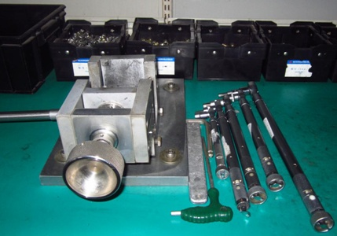

图6 容室夹紧工装
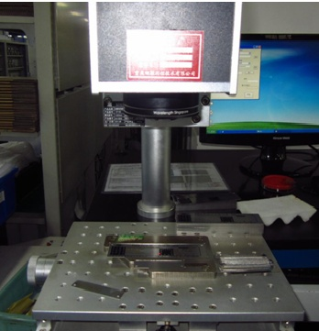

图7 铭牌刻印机

图8 膜合组装零部件

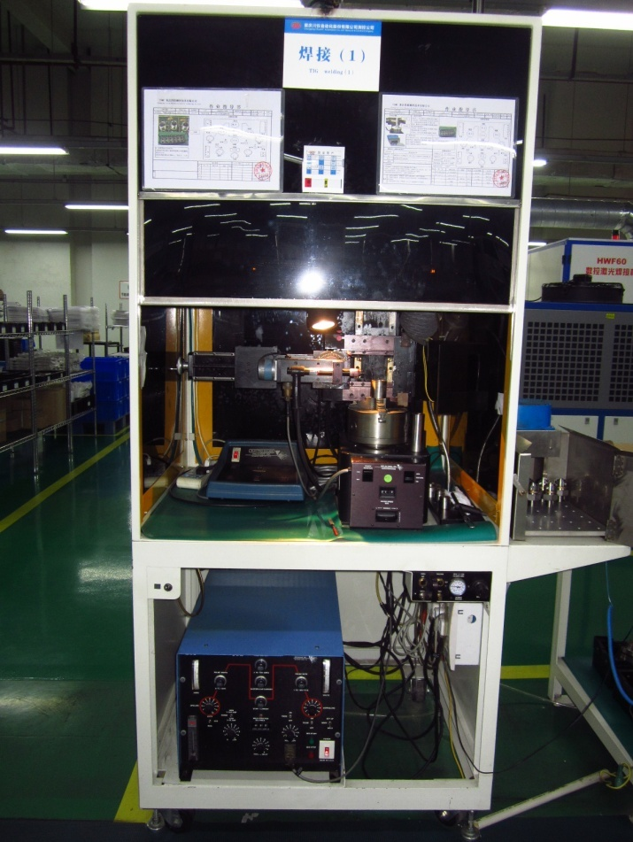
图9 焊接设备
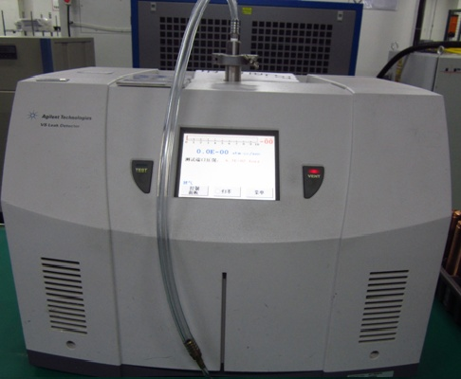
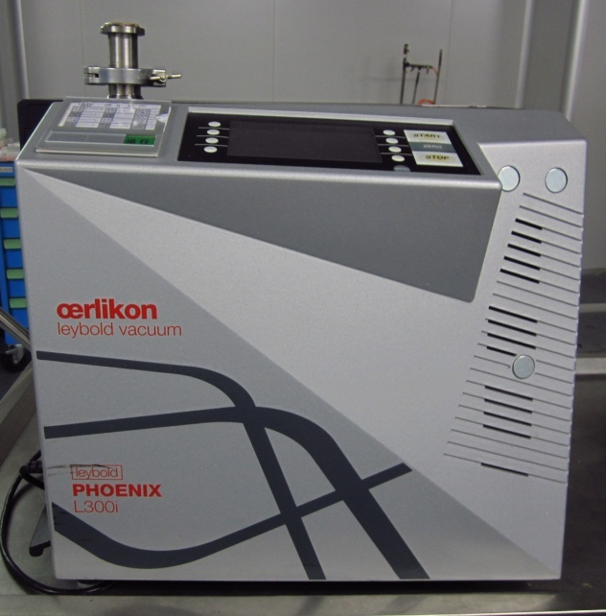
图10 气密性检测设备

